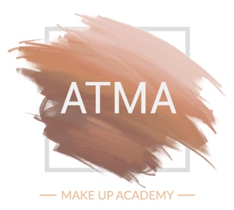

ATMA s’adapte afin de permettre l’accueil des personnes en situation de handicap :

Nous prévoyons les prises en charge suivantes :
TYPE | Possibilités de compensation / adaptation
LE HANDICAP MOTEUR | 1) Formation sur le lieu de travail OU location d’une salle permettant l’accès d’une personne handicapée moteur  2) Sensibilisation du reste du groupe
LE HANDICAP CONSÉCUTIF À UNE MALADIE INVALIDANTE | 1) Temps et rythme de formation aménagés incluant les pauses nécessaires  2) Recours à l’intervention de ressources externes/spécialistes compétents  3) Conditions de formation appropriées :  - réduction de la taille du groupe si nécessaire  - choix d’une salle et d’une configuration adaptée si nécessaire  4) Sensibilisation du reste du groupe  5) Adaptation des mesures sanitaires en cas de ressource externe supplémentaire
LE HANDICAP AUDITIF | 1) Adaptation de l’approche pédagogique :  - temps et rythme de formation aménagés  - posture, gestuelle et diction de la formatrice adaptées  - contenu pédagogique adapté  2) Recours à l’intervention d’interprètes  3) Conditions de formation calmes et appropriées :  - réduction de la taille du groupe  - choix d’une salle insonorisée et sans nuisance extérieure  4) Sensibilisation du reste du groupe  5) Adaptation des mesures sanitaires (masque avec fenêtre transparente au niveau de la bouche) pour la formatrice
LE HANDICAP PSYCHIQUE ET INTELLECTUEL | 1) Adaptation de l’approche pédagogique :  - temps et rythme de formation aménagés  - posture et gestuelle de la formatrice adaptées  - contenu pédagogique adapté  2) Recours à l’intervention de ressources externes/spécialistes compétents  3) Conditions de formation appropriées :  - réduction de la taille du groupe  - choix d’une salle et d’une configuration adaptée privilégiant le confort, la convivialité  4) Sensibilisation du reste du groupe  5) Adaptation des mesures sanitaires en cas de ressource externe supplémentaire

A noter ATMA peut aussi se déplacer pour former une personne dans son environnement, si la situation le nécessite.

Référent Handicap :
Henriette PONCIN, Directrice de l’école et référente handicap, est à votre disposition pour définir des solutions d’adaptation ou de réorientation :
Tél : 06 24 95 94 85
Mail : atema@sfr.fr

